Олимпиадные задания по домоводству 5, 6 класс (вариант для комиссии)
2012-2013 учебный год

Задание 1. Прочитай вопрос и расставь стрелки

Что может быть общим? |  | Что должно быть личным?
* | Полотенце для рук
 | Расческа | *
* | Крем для рук
 | Носовой платок | *
 | Полотенце для ног | *
* | Туалетное мыло
* | Шампунь
* | Зубная паста
 | Мочалка | *
* | Туалетная бумага
 | Зубная щетка | *

Задание 2. Прочитай вопрос, выбери правильный ответ.

Можно ли во время разговора хлопать собеседника по плечу?

- это неприлично+
- можно с товарищем
- можно в ответ на его постукивание
Кто здоровается первым: входящий или присутствующий?

- входящий+ ,
- тот, кто более вежлив
- один из присутствующих, кто первым заметил вошедшего

Задание 3. Установи соответствие стрелками.
Жилая зона.
Пешеходный переход!
Осторожно дети!
Движение пешеходов запрещено!
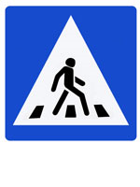
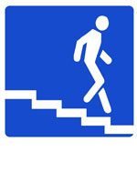
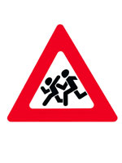
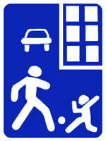
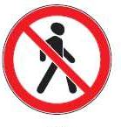
Подземный переход.

Задание 4. Дополни определение
Сервировка стола – это _____________________________________________
(подготовка и оформление стола для приема пищи)

Задание 5. Назови, одним словом предметы на картинке

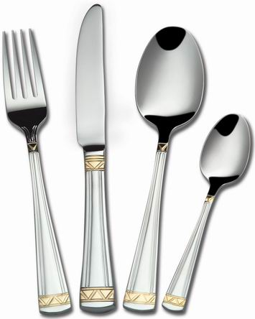

______________________
(столовые приборы)

Задание 6. Выбери в корзину полезные продукты. ( Укажи стрелкой)
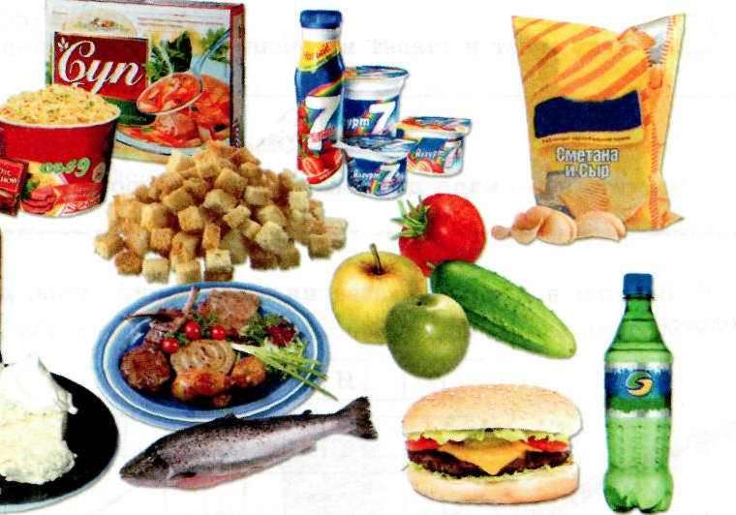

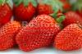

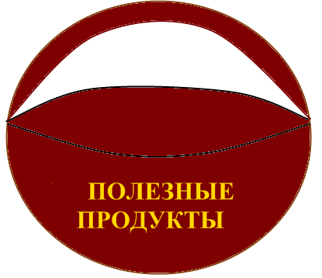
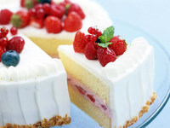

Задание 7. Заполни перфокарту. Отметь знаком + правильный ответ

Оборудование кухни | Ложка, вилка | Тарелка | Стол, табуретки
Посуда |  | ₊
Столовые приборы | +
Мебель |  |  | +

Задание 8. Установите последовательность ручной стирки

1 | подготовь рабочее место
5 | приготовь моющий раствор
2 | возьми все необходимое для ручной стирки
3 | отмерь количество порошка
8 | отожми белье
4 | налей теплой воды
6 | замочи вещи, постирай
7 | прополощи вещи

Задание 9. Соотнести названия с частями утюга на рисунке (соедините линиями).

- Корпус
- Водоналивное отверстие
- Шнур
- Ручка терморегулятора
- Подошва
- Сигнальная лампочка
Задание 10. Отгадай загадки и заполни кроссворд

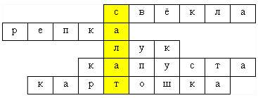

- Хотя я сахарной зовусь,
Но от дождя я не размокла,
Крупна, кругла, сладка на вкус.
Узнали вы? Я - … (свёкла).
- Кругла да гладка,
Откусишь – сладка,
Засела крепко
На грядке - … (.
- Заставит плакать всех вокруг,
Хоть он и не драчун, а … (лук).
- Что за скрип? Что за хруст?
Это что ещё за куст?
Как же быть без хруста,
Если ты … (капуста).
И зелен, и густ
На грядке вырос куст.
Покопай немножко:
Под кустом … (картошка).

